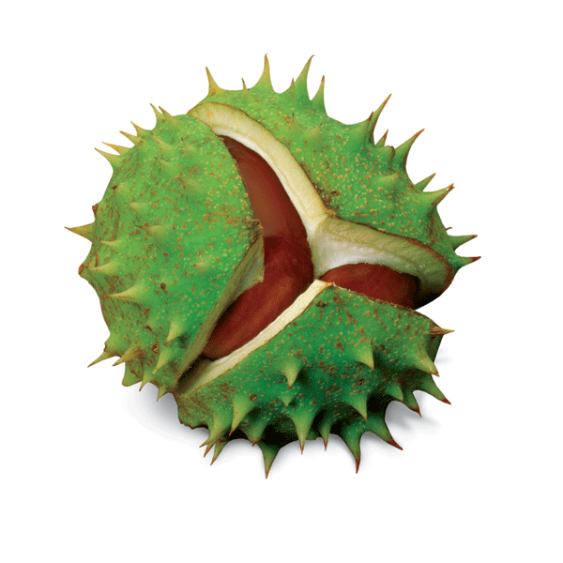
Seizoen 2008-2009-Februari Nummer 5
B LSTER-BODE

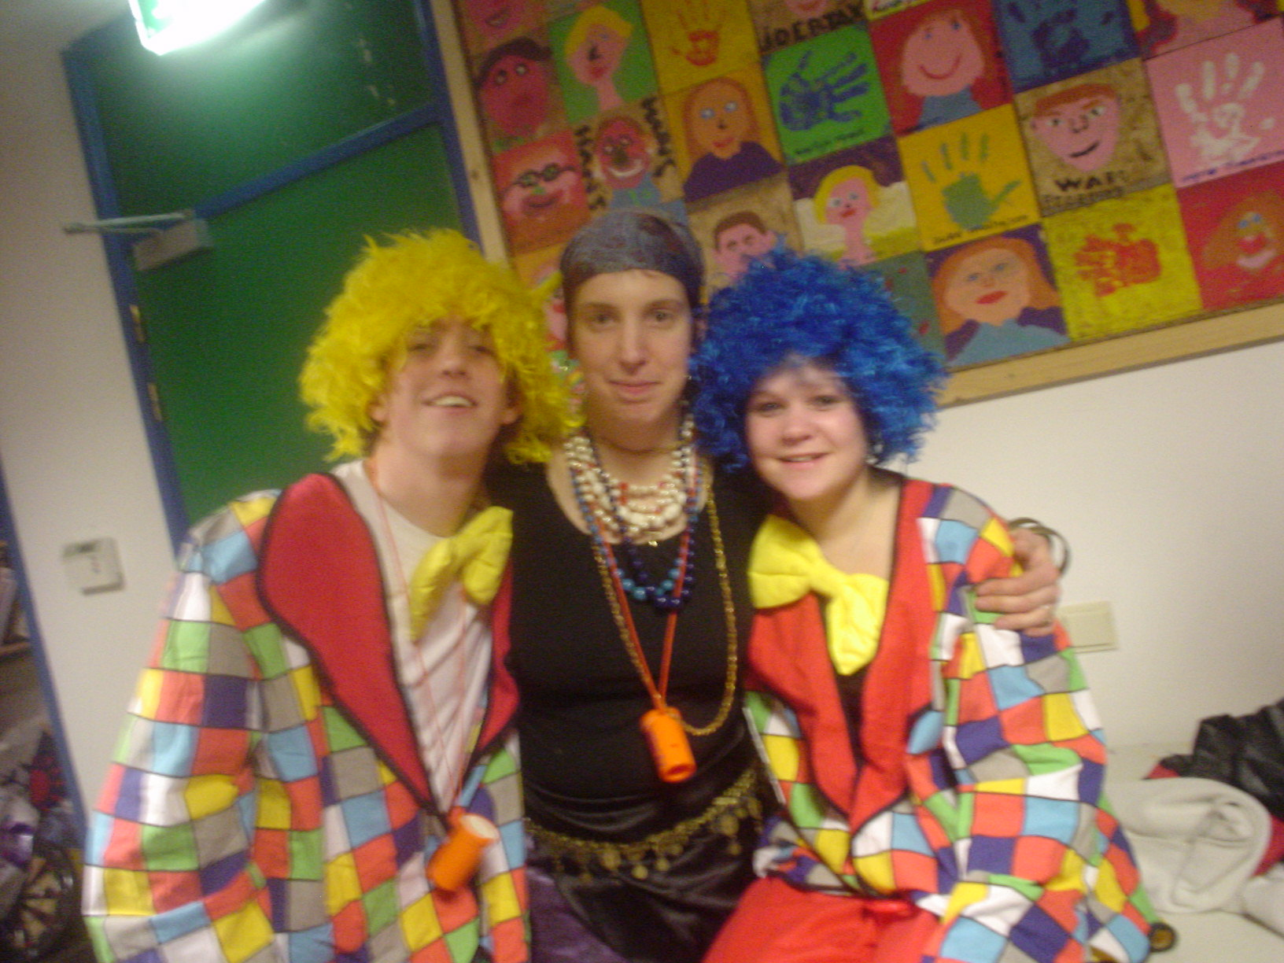
ALAAF!!!!!!!!!!!!!!!!!!!!!!!
Dan, Maud en Anne, 2008

Bolster Bode

Nog net op tijd..wat vliegen de maanden toch snel voorbij!

Februari, de maand van verkleden, gek doen, hossen, confetti. Als je daar tenminste van houd.
Jong Nederland organiseert elk jaar een carnavals activiteit, die ook leuk is voor diegene die niet houden van de hele avond alleen maar dansen en polonaise houden!
Hier over meer in deze Bolster Bode.

Verder een paar leuke nieuwtjes,de eerste ingezonden tekst van een van onze leden en een mooie tekening van een minioor. We zijn erg blij dat er vanuit de leden zo “zoetjes aan” ook stukjes en tekeningen komen!

Veel leesplezier en tot de volgende maand maar weer!

Of natuurlijk weer eerder..op onze enige echte Hyves, of via de mail!

Bolsterbode@hotmail.com

Op maandag 16 februari is Esther, leidster van de minioren, bevallen van een zoon.

We feliciteren Ruud en Esther met hun kindje

TOM

Namens alle kinderen en leiding hebben we een kaartje naar het gezinnetje gestuurd.
HOERA!


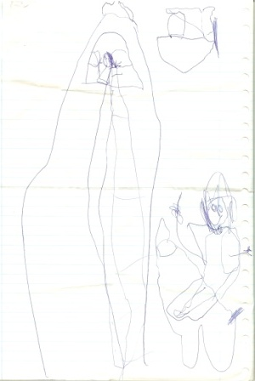
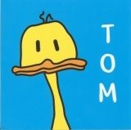
Introductie cursus
Alle leiding van Jong Nederland moet de eendaagse introductie cursus gevolgd hebben om leiding te mogen zijn.
Dit jaar hebben Wieke, Ward, Riki, Susan en Marloes de cursus gevolgd.
Goed om te weten is dat ze het certificaat binnen hebben!

De cursus wordt gegeven door een trainster vanuit het “landelijk van Jong Nederland”.
Op de cursus leert de nieuwe leiding niet alleen andere leiding kennen van het zelfde district, maar ook waar ze informatie vandaan kunnen halen voor bepaalde dingen zoals kamp- vergunningen, pesten in de groep en spel ideeën.

De “dames en heer” die nu gegaan zijn hebben het als interessant en gezellig ervaren.

JN Diessen feliciteert hen, want ook al is het moeilijk om te zakken..
Ze moeten het er maar voor over hebben om leiding te worden..
Wij zijn er blij mee en we hopen dat ze nog vele jaren nu leiding zullen zijn bij ons cluppie!

Tekening
Deze mooie tekening kregen we van Ankie. Moeilijk te zien zo, maar Ankie heeft RAPONSJE getekend die boven in de toren wacht op de knappe prins.
We zullen de tekening ophangen bij de Bolster zodat iedereen hem goed kan zien!
Dank je wel Ankie!
Geboorte kaartje→
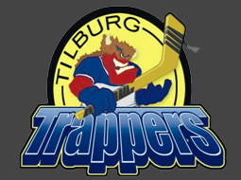
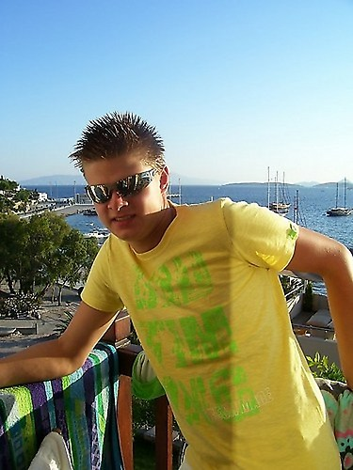
Agenda
Datum | Wat te doen | Voor | Informatie
8 maart | Maxiorenfestival | Kabouters  Stuiters  Poema’s  Rakkers | De eigen groepsleiding zal zorgen voor uitnodigingen en opgave
15 maart | Juniorendag | Di-harts | De eigen groepsleiding zal zorgen voor uitnodigingen en opgave
4 april | miniorendag | minioren | Uitnodigingen zijn rond. Mocht je er geen gehad hebben, graag contact opnemen met de minioren leiding
1e week zomervakantie | Kamp | Maxioren en junioren | Informatie komt nog!
?? | Kamp | Senioren | De leiding van de senioren groepen organiseren een eigen kamp. Data en informatie hierover worden tijdig door eigen leiding gegeven

Even bijkletsen..

Halloo beste Jong Nederland leden!

Er werd mij gevraagd of ik ’n stukje over ‘Dé jeugd’ wou schrijven, en als officieel Dopke lid kan ik daar natuurlijk geen nee tegen zeggen, dus bij deze!
Nou ik ben Luc Vugts en zit al zoo ongeveer al 13jaar bij Jong Nederland. Dat is al een hele prestatie! Nou vragen jullie je zeker af hoe wij bij de naam ‘De Dopkes’ zijn gekomen, dat is een lang verhaal.. Voorheen de Dopkes heette wij nog Dé Gabbertjes. Maar die naam kon natuurlijk niet meer voor zon groep stoere jongens van 17/18.. Dus moest er een nieuwe naam komen. Op ’n avond zate we op woensdag avond in de Bolster mee z’n alle, en gingen we wat dingen bespreken over wat we dat jaar zoude gaan doen, dus iedereen kreeg n briefje en schreef wat op. Allerlei leuke spannende stoere dingen zoals n dropping, maarja omdat mijn handschrift op woensdag avond meestal slecht te lezen is dacht de leiding dat er ‘Dopkes’ stonde. Dus sindsdien zijn wij de trotse dragers van de naam ´Dé Dopkes´. Wat doen wij zoal op die woensdag avond? We doen van alles! Van sportief bezig zijn in de gymzaal tot gewoon ouderwets buurten over tracktors, mej n bak koffie erbij, óf gezellig naar liedjes luistere van Bassie en Adriaan uit grootmoeders tijd. Vorige week zijn we naar een ijshocky wedstrijd weesten kijken bij de Tilburgse Trappers, Die dankzij onze aanmoedigen hebben gewonnen! Nouja jullie zijn weer wat wijzer geworden over de dopkes dus ik hou er weer mee op,

Namens alle Dopkes leden: Houdoe & Bedankt!

Luc

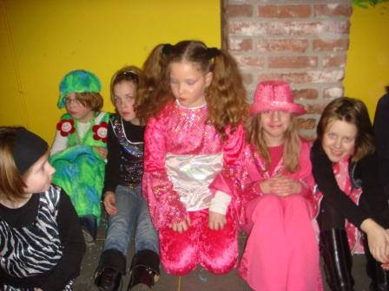
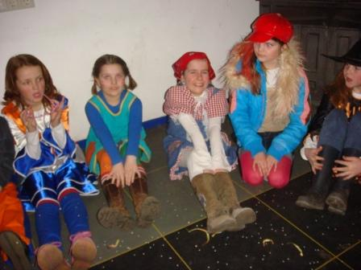
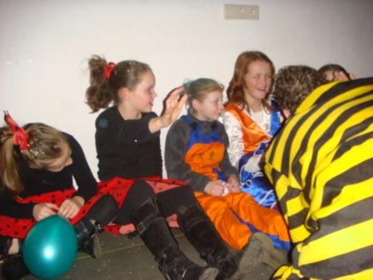
Carnaval bij JN Diessen

Zoals beloofd..ook voor diegene die niet zo van hossen en gek doen houd,was het carnavalsprogramma van JN geschikt en leuk om aan deel te nemen!

Prinsessen,enge dieren, grappige clowns, stoere soldaten..de zaal was behoorlijk gevuld met mooie uitgedoste echte Jong Nederlanders, klaar om te “carnavallen”.

De groepen werden “gehusseld”, verdeeld in kleinere groepen en voorzien van leiding. Elk groep ging op pad met de opdracht om zoveel mogelijk brillen te gaan zoeken die in de wijk verstopt waren.

Uitgerust met papier en pen en lekker warm ingepakt in de winterjassen gingen de groepen op pad. Een aantal met een slimme tactiek, andere “bloedje fanatiek”, andere weer vol lol en zang!

Met de neuzen naar de ramen gericht liepen de kinderen de wijk rond. Driehoekjes brillen en brillen in de vorm van hartjes..en alles in verschillende kleuren. Het werd gelijk genoteerd! Ook de Wc bril werd netjes opgeschreven..een bril is immers een bril.

Na het zoeken was het tijd voor een lekkere beker chocomel en een koek. Nog even gehost en gedanst..en toen werd bekend gemaakt welke groep de meeste brillen had gevonden en welke kinderen het mooiste verkleed waren.

Omdat iedereen zijn best gedaan had, kreeg iedereen ook nog een lekker zakje chips!

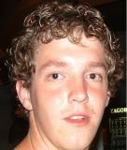

←Dit kunnen jullie beter! Laat ons weten wat jullie gedaan hebben met jullie groep en wat jij er van vond!
Uit de groep
De minioren hebben afgelopen keer een keer niet geknutseld..niet omdat ze dat niet leuk vinden, maar omdat het eindelijk toen eens een dagje mooi weer was. Daar hebben we net op tijd nog even lekker van kunnen genieten..daarna was het weer erg nat in de bossen. De minioren hebben balspelen gespeeld op het veld.

De Di-harts hebben eens getest hoeveel meter “sliert” er te maken viel van “overtijdse” curry en mayonaise. Ook weten ze hoe lang een stift mee kan gaan…

De Dopkes zijn, erg stoer, naar een wedstrijd ijshockey gaan kijken!

De Poema’s hebben het project “vlot van lege pakken” overgenomen van de senioren..we zijn erg benieuwd wanneer we foto’s mogen komen maken van het “te water laten” van het vlot!
Ook hebben ze een raar spel met panty’s gedaan. De PR weet dat er foto’s gemaakt zijn..daar gaan we dus mooi even achter aan! Die hebben jullie tegoed van ons!

De QKQS hebben een avondje “fikkie” gestookt..lekker kletsen onder het genot van een frikadel!

De Kabouters hebben een tocht gelopen. We hebben gehoord dat het vies weer was, een beetje moeilijk maar wel leuk!

De Stuiters hebben leuke fotolijstjes gemaakt van pasta. Creatief zijn ze in die groep! Sportief trouwens ook! Een groepsavond hebben ze namelijk het spel trefbal gespeeld.

De Rakkers zijn creatief geweest en hebben van schoendozen ‘winterkijkdozen” gemaakt en valentijnskaartjes. Sportief zijn ze ook! Bankhockey!
Hallo Allemaal,

Graag wil ik me hierbij even voorstellen. Ik ben Dan van Puyenbroek, ben 19 jaar oud en zit in Tilburg op kamers. Ik heb eerst het VWO afgerond en ik zit nu in mijn tweede jaar van mijn studie International Economics and Finance aan de universiteit van Tilburg, deze naam klinkt heel moeilijk, maar het is gewoon de Engelse vorm van de studie Economie. Verder ben ik als student natuurlijk ook lid van een studentenvereniging, namelijk van Vidar, dit is een studentenroeivereniging. Maar ook zonder te roeien is het daar heel gezellig.
Mijn JN ‘carrière’ was eerst maar van korte duur, ik ben namelijk eerst naar de minioren geweest, maar ik ben hier al snel mee gestopt om te gaan voetballen. Na een tijdje er van overtuigd te zijn geweest dat ik niet meer terug zou komen bij JN, hebben een aantal vrienden mij toch over kunnen halen om leider te worden. Ondertussen ben ik nu voor het derde jaar met veel plezier leider van de Stuiters. Daarnaast heb ik dit seizoen ook het penningmeesterschap van Miranda overgenomen.

Groeten Dan

Kamp !!

Het duurt nog even voor het zover is..maar we willen, voor jullie vakantie plannen gaan maken, even er op wijzen..

DAT WE WEER EEN KAAI LEUK KAMP AAN HET ORGANISEREN ZIJN.

Dit mag je gewoon niet missen..
Dus, houd de eerste week van de zomervakantie vrij!
Even voorstellen
Helaas, geen Valentijns nieuws..

